المملكة العربية السعودية  وزارة التعليم  الإدارة العامة للتعليم ............ |  | اختبار الاستماع مادة (اللغة الانجليزية) الفصل الدراسي الثالث للعام الدراسي 1446 هـ للصف الرابع والخامس والسادس
مدرسة ............................... |  | الدرجة من ٥ /
الاسم / الصف / رقم الجلوس :( )

معلم المادة : فكري عبدالله بوصبيح

المملكة العربية السعودية |  |  |  |  |  | المادة: |  | اللغة الانجليزية (شفوي)
وزارة التعليم |  |  |  |  |  | الصف |  | رابع + خامس+ سادس
الادارة العامة للتعليم ب______ |  |  |  |  |  | المقرر: |  | Top Goal 1.3
مدرسة___________الابتدائية |  |  |  |  |  | الزمن: |  | ٢٠ دقيقة
الاستماع ٥ |  | التحدث ٥ |  | المجموع ١٠
الاسم ثلاثي |  |  |  | الفصل | / |  | رقم الكشف

Listen and circle the right answer:

- Sarah has a bad ____________. |  | 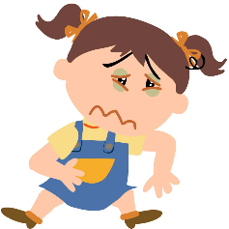  
 | earache.
 | toothache.
 | stomachache.

- You_________ play with cables. |  |   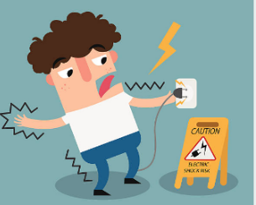
 | must
 | mustn’t
 | shouldn’t

- That’s a _______ polar bear. |  |   
 | big
 | white
 | danger

- The weather is very______ today. |  |   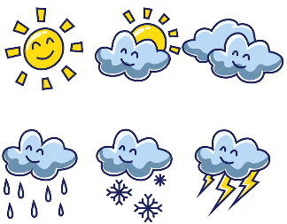
 | hot.
 | cool
 | cold

- All Sorts are going to an ________ |  |   
 | zoo
 | island
 | animal shelter



المملكة العربية السعودية |  |  |  |  |  | المادة: |  | اللغة الانجليزية (شفوي)
وزارة التعليم |  |  |  |  |  | الصف |  | رابع + خامس+ سادس
الادارة العامة للتعليم ب______ |  |  |  |  |  | المقرر: |  | Top Goal 1.3
مدرسة___________الابتدائية |  |  |  |  |  | الزمن: |  | ٢٠ دقيقة
الاستماع ٥ |  | التحدث ٥ |  | المجموع ١٠
الاسم ثلاثي |  |  |  | الفصل | / |  | رقم الكشف

Listen and circle the right answer:

- Are you hungry? I have some salad – snacks – sandwiches .

- Jake is upstairs. His arm – leg – hand is hurt.
.
- Tigers live in the zoo – forest – jungle .

- Kai has a bad cut – fall – cough .

- You must - should – have to close your front door…

- Rabbits live in one - big – small groups .

- Benny is a friendly cat – parrot – elephant .

- The weather on Sunday is hot and warm – windy – sunny .


Write or :

- The boy doesn’t like winter. ( )
10. Her favourite animal is tiger. ( )



Kingdom of Saudi Arabia
Ministry of Education
Makkah Education Directorate
Ammar Bin Yasser Elementary School

Top goal / English Language
4th - 6th Elementary Grade
Second Term 1446H



10

اسم الطالب
الصف

Listen, then choose the word you hear :
1

- Cough b. back c. toothache

2
- It's asleep b. It's fast c. It's slow

3
a. vet b. cage c. rabbit
4

- brave b. tall c. smart
5

- cloudy b. sunny c. rain



GOOD LUCK
المملكة العربية السعودية |  | المادة: | اللغة الانجليزية (استماع)
وزارة التعليم |  | الصف
الادارة العامة للتعليم بـــ |  | التاريخ: | / /1446 هـــ
مدرسة الابتدائية |  | الزمن: | نصـف ساعة
اختبار نهاية الفصل الدراسي الثالث – الدور الأول للعام الدراسي 1446 هـ
اسم الطالب _____________________________________ الصف_______________ رقم الجلوس______

5

Listen and circle the right answer:
1
a. tiger b. parrot c. lion

2
a. upstairs b. band aid c. fall

3
a. cold b. hot c. temperature

4
a. brave b. intelligent c. smart

5
a. clean b. dry c. cut

6
a. back b. stomachache c. ill

7
a. tree b. jungle c. park

8

تلجرام : top123goal
9
a. big b. tall c. fast
10
a. sick b. hurt c. head
a. summer b. weather c. sky
المملكة العربية السعودية |  | المادة: | اللغة الانجليزية (استماع)
وزارة التعليم |  | الصف
الادارة العامة للتعليم بـــ |  | التاريخ: | / /1446 هـــ
مدرسة الابتدائية |  | الزمن: | نصـف ساعة
اختبار نهاية الفصل الدراسي الثالث – الدور الأول للعام الدراسي 1446 هـ
اسم الطالب _____________________________________ الصف_______________ رقم الجلوس______

5

Listen and circle the right answer:

a. upstairs b. band aid c. fall
1

\\

2
a. clean b. dry c. cut

3
a. back b. stomachache c. ill

4
a. tree b. jungle c. park

5
a. summer b. weather c. sky


تلجرام : top123goal
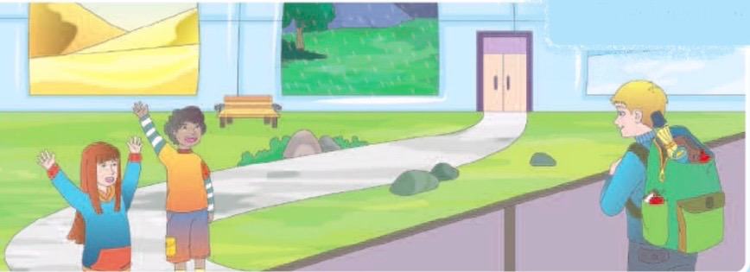
المملكة العربية السعودية  وزارة التعليم  الإدارة العامة للتعليم بمنطقة ……  الإبتدائية …. |   اختبار الاستماع لمادة اللغة الإنجليزية  الفصل الدراسي الثالث  للعام الدراسي 1446 هـ | المادة | لغة انجليزية
 |  | الصف | □ الرابع  □ الخامس  □ السادس
Name : …………………………………………………………………………………

A. Listen then choose :
5

- The children are going to visit the ………...
 | school | friend’s house | weather dome

- Zack was preparing his --------------
 | Homework | meal | backpack

- In the wet climate , the weather is --------------
 | sunny | hot | cold

- Zack has an --------
 | apple | book | umbrella

- Zack likes the -----------
 | cat | flower | sun

Good luck

https://youtu.be/mhAaOjutRVQ?feature=shared

